市南心理健康教育
第二十九期
宗旨：身心健康 快乐成长
主办：青岛市市南区教育研究指导中心
日期：2013.5.16

【区域推进】

我区中小学心理健康沙盘操作技术在省基础教育
示范教研机构表彰会上做教研展示

5月9日下午，省基础教育示范教研机构表彰会暨首届教研论坛在市南区教育中心召开，我区中小学心理健康沙盘操作技术在会上做教研展示，受到省教育厅张志勇副厅长的肯定和各地市教研室与会领导的赞赏。
会上，我区心理教研员松梅老师带领区心理骨干班的老师展示了《释放人际正能量——中小学心理健康沙盘操作技术实践研究》，突出体验参与的特色，以沙盘游戏为载体，在前期理论学习的基础上进行实务指导，以“人际关系的觉察和改善”为研究主题，采用“觉察、行动、感悟”三步参与式体验活动教研，学习领会团体沙盘的动力与魅力，引导教师在沙盘学习中释放人际正能量。教研活动通过带领者尝试带领一个团体进行两轮活动的演示，让老师初步了解整个操作流程，指导教师通过团体沙盘辅导以调动学生主体性及着眼学生积极发展。整个过程充分体现在积极心理学视角下，引导教师体验学习团体沙盘这种在意识和无意识相融的科学的辅导方法，让老师更深入地了解沙盘的魅力，更有效地在自己所在的学校应用沙盘辅导法，服务于学生，从一个侧面展示我区心理教师良好的研究态度和研究水平。
展示活动结束后，张志勇副厅长参观了心理咨询室并亲切询问我区心理健康教育工作的开展情况，部分领导饶有兴致地进行了团体沙盘的体验。
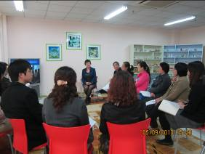
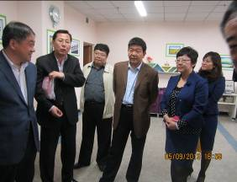
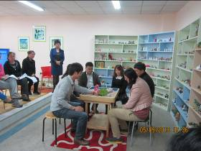

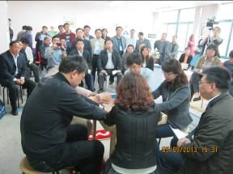
我区进行心理个案技术研讨活动

4月17日、24日，我区分别在青岛第七中学和青岛第五十九中学举行了主题为“中小学心理个案辅导技术研讨会——戴尼提技术”的教研活动。这是我区在全市率先引进“戴尼提心理调节技术”进行中小学心理个案辅导。
戴尼提技术是30多年前在国外开创的一种心理自我调节技术, 被称作“了解你的真正潜能”的技术，目前已有千百万人接受了这种方法。该项技术简单实用, 不借助任何仪器,就可以找出并清除自己的心理障碍,解脱心理包袱。具有辅导时间灵活、辅导对象范围广的特点，6-8岁以上的都可以进行，除了父母和夫妻之间，只要有自主意愿都可以开展。曾接受过培训的老师介绍，运用戴尼提技术，陪伴就是最好的心理治疗，体验会解除一切顾虑，当时对所述事件没什么特别的感受，但情绪在这个过程中会逐渐清晰化。
研讨会上，针对“尽量完成800小时的体验和辅导，通过体验学习把技术带到学校中去，加强在学校实践”的要求，按照“总—分—总”的流程进行深入研讨。交流结束后，老师们两两分组，找带领者进行“一对一”体验，初步熟练掌握了戴尼提“穿越”技术的步骤和要领。
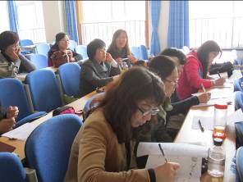
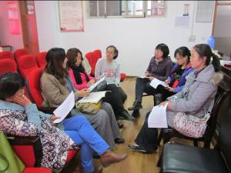

定陶路小学成功承办市南区心理学科研讨活动

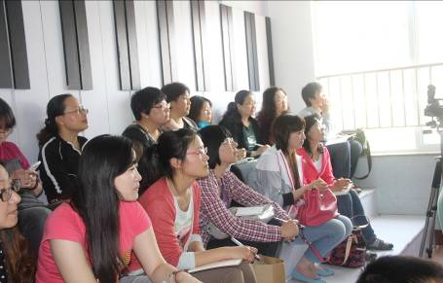
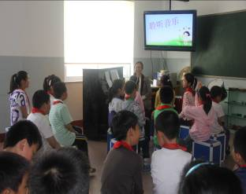
2013年5月15日下午，来自市南区各中、小学校的三十余位心理学科教师，汇聚定陶路小学多媒体教室，共同参与市南区心理学科研讨活动。本次活动由心理教研员松梅老师主持，研讨内容丰富，形式多样，涉及情绪管理、学习辅导两项主题内容。
首先，由定陶路小学庄玮老师执教了主题为《音乐相伴的快乐童年》心理辅导课。活动中，庄老师综合应用“音乐成长”辅导方法，借助音乐聆听、音乐想象、器乐演奏、情感倾诉、表达及分享等多种形式，引导学生分享生活中的快乐，倾诉学习中的烦恼，指导学生通过感受音乐、想象音乐、创造音乐学习调整情绪，学会科学的表达情绪、管理情绪，做快乐的孩子。师生徜徉在悠扬的音乐声中倾心交流，真挚表达，和谐互动，凸显了学校心理学科“音乐成长”研究特色，是一节“心理味”浓厚的精彩课例。
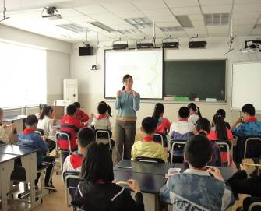
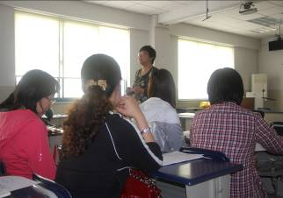
第二节课由莘县路小学侯春萍老师执教，主题为《做时间的小主人》。活动中，侯老师注重学生的情感体验，引入生活化的资源，引导学生从实际生活入手，借助“生命的长度”（撕纸条）游戏，体会珍惜时间的意义。推荐学生学习“艾森豪威尔十字时间计划”，并通过“时间诊所”引领学生学会运用，从而有效地指导学生学会规划时间，应用时间，统筹安排学习及生活。
课后，松梅老师带领参会教师结合两节课例开展了真实、有效，和谐、精彩的点评，对两节课例给与了较高的评价，充分的肯定。松老师还与大家分享了市南区心理研究工作取得的硕果，并对后续研究工作提出了具体的要求及建议，鼓励老师们积极参与活动，大胆研究，全身心投入学习，区域将为大家提供广阔而优质的展示平台。
借助本次研讨活动，进一步丰富了学科教师的专业知识，提高了教学能力，丰富了学科资源，提升了教师的学科素养，也必将更好地推动区域学科教学的发展，促进区域教育优质、均衡地发展。
（栾海莹 供稿）
【心理主题活动】

让音乐浇灌心田
——青岛天山小学干部感受音乐心理疗法的效果

2013年4月18日，青岛天山小学召开了一次特殊的校务会。张晓迎校长刚刚参与了中国心理学家大会举办的“以音乐诠释心灵——音乐治疗大型公开课”的学习，校务会上先让干部们先睹为快，感受体验。
随着舒缓的《卡农——神笛汉斯》音乐响起，干部们围成一个圈，一位站在中间，两脚并拢，双手盘握在胸前，闭上眼睛随音乐慢慢地摆动，摆向那个方向，外圈的人轻轻地推他一把，使其轻松地摆向另一方，这样一晃一摆，完全处于放松状态，沉浸在优美的音乐中。音乐结束，另外一位接着体验。每人都参与感受之后，大家坐在一起，相互交流着不同角色的体会。情感是精神生活的基础，是重要的心理活动，更是我们有待探寻和体验的内在世界。而音乐作为一种情感的艺术，更是一种情感的升华。
目前，音乐治疗作为一个成熟的心理治疗流派，已经被广大的心理学工作者所接受和认可。音乐是一种最适合用于心理咨询和心理治疗的工具之一。由于它是非语言的属形象思维的形式，又与人的深层意识距离最近，使它从某种意义上来说优于其他的心理治疗方法。
透过音乐的回味，了解自我、丰富人生。
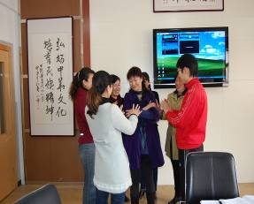
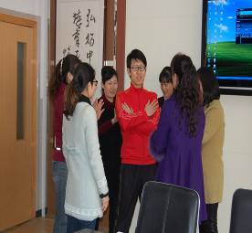

【心理咨询室业务】
走进来，是一片蓝天
—青岛太平路小学心理咨询室及心理咨询介绍
青岛太平路小学重视学生的心理健康，以提高学生综合素质为目标，把学生心理健康工作放在首位，在有限的地方尽可能多地为学生和老师开辟心理健康保健场所。在校园里，学生不仅需要学习与创造的空间，也需要有心理的支持和成长的助力。在学校校舍十分紧缺的情况下，学校想法设法腾出专用办公室，投入资金，配置教师资源，建起心理咨询室。
接待处
用于心理老师接待学生，家长的来访、预约和等待咨询。设置“心理咨询人员工作守则”等宣传材料。让来访者了解心理服务站规章制度。

咨询处
舒服的沙发椅，小小的茶几，美丽的插花，可爱的玩具，简单整洁的咨询室，使前来咨询或等候的学生体验到轻松的感觉。良好的咨询氛围，会使来访者的情绪平静、轻松，精力集中。咨询室的布置体现了人文关怀，更让学生在做咨询或参与心理体验时，感受到一种安全感和信任感。

沙盘治疗
玩具架、沙箱、桌椅、沙发的布置用心设计，让咨访双方感到轻松舒适。
心理教师运用沙盘咨询辅导，可以给予学生甚至老师更多非言语的、象征层面的支持，更易深入学生的无意识，洞察学生的心理轨迹，使学生的内在情绪、深层次人格得以释放和表现。

团体辅导
团体咨询是心理咨询的主要形式之一。它在帮助人成长及发展中具有显著的效果。这里可以组织团体成员通过参与游戏活动、拓展训练、专题培训、团体咨询等各种形式的辅导活动，在成长训练的过程中进行自我探索，提升环境适应、人际沟通、意志责任方面的认识和能力，培养创新能力，合作意识，促进其人格的健康发展。
放松室
软硬适中的放松椅包裹身体，让人感到放松而安全。舒缓的音乐或者平静的画面，都构建了一份舒适。在此过程中，也可以信手拿起一本书读一读，或者是眯眼小憩，在丰富多彩的校园里面，也可以有一个宁静的放松之地。

宣泄室
想笑就笑，想打就打，想叫就叫……这是个宣泄个人情绪的空间，无论老师还是学生，可以在这里释放自己，让内心充满阳光。

校长信箱
师生的心理健康是学校的关注重点之一，因此，设置校长信箱，校长亲自关注老师、家长、学生的各种问题。并直接进行解决，为师生提供了有效的倾诉途径。

小博小雅悄悄话信箱
太平路小学为学生尽可能地开辟心理健康天地，给学生提供各种方式方法来解决自己的问题。其中之一也包括网络信箱。在信箱中留言，就有相关的老师给予回复。学生可以在非常私密的空间里解决问题。

咨询校内宣传
为了让各种心理设施得到更好的使用，学校在4月份对心理咨询进行了全方位的的宣传。学生充满兴趣地了解，并能走进心理咨询室进行咨询，使心理健康走进学生、家长和老师的心里。
（李淼 供稿）
智荣中学4月份心健康教育活动信息
一、重视正能量的心理提升。在中学生身上已经产生了一种要与成年人同样平等、拥有要像大人一样自己管理自己的权利的思想。如果不理解学生的这一心理，只是一味地通过“抓紧时间灌输知识”，而学生自己管理自己、自己要学习的意识树不起来，就会对学习产生抵触情绪。《论语·述而》：“不愤不启，不悱不发”是孔子论述启发式教学的重要名言，学生如果不经过思考并有所体会，想说却说不出来时，就不去开导他；如果不是经过冥思苦想而又想不通时，就不去启发他。这其实是告诉我们教育者要先点燃学生学习的欲望，先引导出学生积极思考、冥思苦想的学习态度。为此，我们举办了《传统文化与快乐学习》讲座，在学生心中点燃“我努力，我快乐”的激情，学生一旦抛却“学习苦、学习没有玩儿有意思”的包袱，就会轻松上阵。
二、开通了心理咨询QQ，便于学生有倾诉的平台。
三、利用“青岛智荣”校报，尽量给学生提供发挥自己兴趣爱好的园地。
四、组织学生观看《1942》电影，开展爱国主义教育。
总之，致力于帮助学生珍惜现在的幸福，建立伟大、美好、无私的梦想。梦想就像一粒种子，它会自动吸引宇宙的能量为己所用。让生命挣脱一切教条的束缚，在智慧与美好德行的照耀下，让成长与成才变成本能的回归！
（彭方 供稿）

青岛五十九中举办初三应考系列活动

临近中考，9年级的孩子们必然面临许多的考验，为了有效帮助同学们改善心理状态，平衡情绪，提高应考能力，我校举办系列活动为9年级同学提供帮助。针对不同的情况，学校对初三家长举办了家长沙龙活动，为初三同学举行了班级集体心理辅导，针对个别有需要的同学进行了个别咨询和团体辅导活动，并且引发了应对考试的心理小报《心海导航》。
初三家长沙龙活动
2013年4月12日下午，在学校于明东老师的带领下，部分初三家长进行了《家有中考生，我们怎么办》的家长沙龙活动。
50余位初三学生家长参加了这次沙龙活动，沙龙活动由学校心理专职教师于明东老师主持。活动中，首先是请家长们就自己关心的问题和在目前情况下遇到的困难谈了自己的看法。家长们讲出了自己目前的一些困惑。普遍来看，家长担心孩子的压力过大，基础知识不牢靠；对于现在孩子的学习状态很不满意，觉得孩子进入初三后，状态下滑，浮躁，不能安心学习；有的家长因为直升等一些事情感到纠结，害怕影响到孩子等，也有个别家长提出了近期家里老人去世，担心给孩子造成影响。
针对家长们提出的问题，于明东老师从了解自己的状态、理解孩子的现状和学会沟通三个方面和家长们进行了交流，引导家长们关注自身，从照顾好自己入手给孩子减压，也让家长们了解初三孩子面临的困难和需要的帮助是什么。并且和家长们交流了如何和孩子沟通的具体方式方法。也有部分家长谈了自己的观点，给大家以启发。
沙龙结束后，部分家长又留下来与于老师进行了个别的交流，希望今后能够针对自己的具体问题，请于老师给予具体的帮助。
活动结束后，家长们反映本次活动及时有效地解决了家长们的一些困惑。有的家长开心地说，这次活动，把我很多的困惑都解决了，非常感谢学校的安排；有的家长提出，希望学校能够针对不同类型的孩子做有针对性的指导。也有的家长说，讲座很好，以后还来参加。还有许多家长留下了自己的联系方式，希望以后继续和老师进行交流。
“调整心态，发现正能量”考前心理辅导
4月中旬，学校王凯红副校长和政教处一起分班对初三同学进行了考前辅导，于明东老师为初三学校进行了《调整心态，发现正能量》的考前心理辅导课。
在辅导的过程中，为了保证效果，按班级进行练习与讲解。从考试焦虑的表现与危害、考试心理的调试和放松训练三个大方面对学生进行了辅导。让孩子树立坚定的信念；让孩子注意在应考的过程中保持可贵的平常心态；发展有效的抗挫对策；进行积极的心理暗示；学习简便的放松方法。
辅导过程中，于老师轻松活泼的方式，幽默风趣的语言，简单实用的方法，深深地吸引了学生，让孩子们对于自己的状态有了具体了解，也对即将到来的中考有了一些合适的应对之法。
个别咨询及团体辅导活动
在针对班级进行的考前心理辅导活动之后，部分有考试焦虑的学生，主动到咨询室进行了求助，咨询室也对这些同学开放，了解了这些孩子所面临的难题，根据不同孩子出现焦虑的原因，进行了有针对性的指导。
对于部分同学的问题，还将举行团体辅导活动，提高孩子的应考能力，让学生放松心情，调整状态。

【青春期教育】

青大附中开展青春期教育

对于一个正值青春期的中学生来说，如果把握不好，极易在这个人生十字路口上迷失方向，甚至犯错误。青春期是人的生理和心理发展的关键期。在这一时期，人的第二性征的发育、自我性别的认同、思维的发展、记忆力、想象力等均处于最旺盛的发展时期。同时也是人生学习的最佳时期——学习文化知识、学习人际交往，为走向社会生活做准备。因此，青大附中顺应时代的发展，满足青少年身心发展的需要，在4月份利用心理课的时间，心理老师同学生一起探讨了有关青春期的话题。如性生理、性心理、性伦理、性法制和早恋、爱情、青春期异性交往等知识内容，帮助学生排解青春期的烦恼。同学们表示，过去每讲到敏感问题时总是遮遮掩掩，不是那么透彻，而我们从其它渠道了解的相关知识正面的少、负面的多，不能正确指导自己的行为，这次探讨结束之后确实帮助我们解决了青春期存在的实际问题，有的知识会终身受益。大多数学生都表示自己对这方面的知识了解不全面，但内心又有想了解的需求，所以这次探讨使学生放下了包袱，敢于面对青春期，为学生愉快地度过青春期创造了良好的条件。
“这次的青春教育课，让我明白了好感不等于爱情，也为我们敲响了警钟，不要去虚度光阴，要踏踏实实走完我们的青春期，一步一个脚印，一步一个阶梯，走完我们美好、灿烂的人生。”其中一个学生这样写的。另外还有一个孩子在讨论结束后画了一幅画送给心理老师。 青春期教育是一个敏感的话题，我们作为教育者为了孩子能在青春期这一特殊的人生阶段健康、平稳的成长，我们将不断探索，不断努力，使学生愉快的度过一个充满困惑的青春期。
（范芹 供稿）
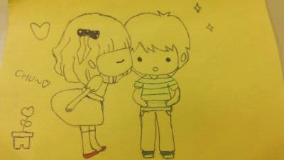
学生的画

【家庭教育】

把握家庭教育的“一个中心和两个基本点”
——青岛天山小学开展一年级家长培训活动
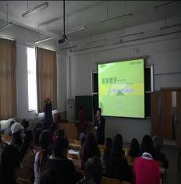
近日，青岛天山小学邀请我区心理教育专家于明东老师针对低年级家长所关注的问题，进行了题为“家庭教育：一个中心，两个基本点”的专题讲座。
培训围绕“以孩子的一生幸福为中心，用顺其自然和积极肯定的态度引导孩子学会掌控生活”这一话题，向家长细致介绍了各年龄段孩子身心发展的特点，并有针对性地介绍了一年级家长所应采取的教育策略，让每一位与会家长认识到家庭教育氛围的重要性。讲座中，家长深有体会地说，作为家长首先应尊重孩子，要保证他们有足够的时间接触社会认识社会，帮助他们从成功中获得自信从失败中获取经验，慢慢地成长成熟……
本学年天山小学还将积极调查家长的需求与困惑，分层组织中年级、高年级家长分别参与专家培训活动，从方法上指导家长更多地开展适龄子女的家庭教育。 （孙达勋 供稿）

【5.25心理活动周方案】

市南区第二实验小学5.25心理健康周活动方案

一．“5.25心理健康日”简介
5月25日是“全国大中小学生心理健康日”。“5.25”是“我爱我”的谐音，其含义是：爱自己才能更好地爱他人。心理健康的第一条标准就是认识自我，接纳自我，能体验到自己存在的价值，乐观自信，这样的人才能用尊重、信任、友爱、宽容的态度与人相处，能分享、接受、给予爱和友谊，能与他人同心协力。为了提高师生的心理保健意识，营造校园内心理教育氛围，促使师生科学认识、了解心理健康知识，形成正确的心理健康观念，我校心理咨询室拟在全校开展主题为“‘做最好的自己，助人成为最好的自己’5.25心理健康周”活动。
二、活动宗旨
通过组织设计一系列内容丰富、形式多样、参与性强、针对性强的活动为载体，大力宣传心理健康知识，营造一种关注心理健康、重视心理健康的良好氛围，普及建设和谐社会、和谐校园、和谐心灵的理念，为学生搭建起锻炼心理素质，提高心理承受能力的平台，全方位地加强心理健康教育，增强学生的心理保健意识，提高学生的心理健康水平。
三、活动主题
做最好的自己，助人成为最好的自己
四、活动内容与安排
（一）心理健康日活动开幕式
1、活动对象：全校师生
2、活动内容：发出倡议
3.活动时间： 5月20日 周一升旗仪式
4.活动地点：各班教室
（二）心理团体游戏活动
1、主题：“做最好的自己，助人成为最好的自己”
2、活动时间：5月22、23日班队会
3、活动地点：各班教室
负责部门：心理工作室
（三）心理电影赏析
1.活动目的：培养同学们的责任感、奉献意识、爱的意识及独立和锲而不舍的精神，相信自已是与众不同的，坚持梦想，努力就一定能够成功。引导他们树立正确的价值观，营造良好的学习和生活氛围，创建和谐校园。此外，也可以丰富同学们的学校生活。
2.活动主题：励志 乐观 拼搏 努力
3.活动内容：组织同学们观看有关心理健康教育的电影《少年派的奇幻漂流》、《美丽人生》《小孩不笨》《放牛班的春天》《地球上的星星》等。
4.活动时间：自主安排
5.负责人：各班班主任
（四）心理健康教育讲座
1、时间：（待定）
2、地点：多媒体教室
3、内容：青春期教育
4、主讲：（待定）
5、负责部门：心理工作室
（五）“今天你微笑了吗？”笑脸征集活动
1、时间：5月20---25日
2、地点：学校
3、内容：通过征集全校师生在活动期间所拍摄的照片，在教室外墙上张贴展示，引导学校师生激发乐观积极向上的品质。
（六）校本培训：课堂上的心理学
心理工作室

青岛福林小学心理健康教育活动月方案

为了加强学生心理健康教育,福林小学将5月24日至29日定为心理健康周。在学校范围内积极开辟教育教学主渠道，加强学生心理素质教育，引导学生科学地了解、认识心理健康知识，掌握必要的心理调适方法，形成正确的心理健康观念，培养乐观向上的心理品质，促进学生人格的健全发展，为构建和谐校园奠定基础。通过组织同学们办心理健康小报、主题班会、专家咨询、亲子活动等形式积极宣传学生心理健康保健知识，营造大家都来关注学生心理健康的大氛围。
一、活动背景
“5.25”为国内的青少年心理健康活动日。2000年初，北京师范大学提出了“5.25，我爱我,给心灵一片晴空!”的口号，建议取“5.25”谐音 “我爱我”，将每年的5月25日定为大学生心理健康日，提倡珍爱自己、关爱他人，关心社会。意义在于“爱自己才能更好地爱他人”。这一倡议得到了社会各界的积极回应。
二、活动主题
“珍爱自我、善待他人、分享快乐”
三、活动时间
2013年5月20日—5月27日 青岛北京路小学心理健康教育周
四、活动内容及形式
1、心理健康活动周启动仪式：在主题为“珍爱自我、善待他人、分享快乐”的宣传横幅上，孩子们签上自己的名字。
2、请来心理健康方面的专家，举办有关心理咨询的报告会。
3、设计心理小游戏，学生自愿参与、用来鼓励学生、培养后进学生的自信心。
4、各班都结合学生的年龄特点、班级情况出一期心理健康黑板报、办一份心理健康的手抄报或开展心理健康教育主题班会。
5、设立一棵“心语树”，学生们可以把自己想说的“心语心愿”用卡片写下来，挂在树上，老师在看到同学们倾诉的心声后也把自己的回复写在卡片上。师生用这种“隐蔽”、独特的方式进行着交流，“无声”而胜“有声”。

青岛太平路小学心理健康活动月方案

5月是我区心理健康活动月，为了提高太平路小学师生、家长的心理素质，营造良好的关爱心理健康的氛围，我们将从实际出发，开展活动，让心理健康的理念深入到师生家长心里。
一、活动主题：让我们心灵充满阳光
二、活动时间：5月1日——5月31日
三、活动内容
1﹑利用校园广播、海报等形式，以“让我们心灵充满阳光”为主题进行广泛宣传并借本次心理健康月活动让更多的学生走进心理咨询室。
2、以班级为单位办一期以“让我们心灵充满阳光”为主题的手抄报,召开一次主题班会,帮助学生树立关爱自我﹑勇于成长的心理健康理念,调动学生自我认识﹑自我教育﹑自我成长的积极性﹑主动性。
3﹑建立特殊学生心理档案,以心理信箱﹑心理访谈、家校互动等多种途径加强此类学生的心理疏导和危机干预。
4﹑开展班主任心理健康教育培训,帮助班主任掌握心理健康教育技巧。 5、利用戴尼提听析技术，让老师们释放自己的压力，认识自己提升自己的生活质量。
6、利用校本课程时间，在高年级学生中率先开始进行心理健康团体课。

2013年青岛北京路小学“5.25”心理健康周活动方案
——阳光伴我成长，健康随我同行
一、“5.25心理健康周”简介
5月25日是我国的“心理健康日”。 “5.25” 取谐音“我爱我”，意为要认识自我、接纳自我，能体验到自己的存在价值，乐观自信。
二、活动宗旨
通过组织设计一系列内容丰富、形式多样、参与性强、针对性强的活动为载体，大力宣传心理健康知识，营造一种关注心理健康、重视心理健康的良好氛围，全方位的加强心理健康教育，增强学生的心理保健意识，提高学生的心理健康水平。
三、活动主题
阳光伴我成长，健康随我同行
四、活动时间：5月20日-5月24日
五、活动内容与安排
活动一、我和你“如影随形”：（陈丕杰）
5月21日课间操时间
活动对象：全校学生
活动二、心理活动我参与（心理组）
5月21日-5月25日
心理活动我参与——我爱我班（五年级）（李红霞）
心理活动我参与——真正的我（六年级）（陈丕杰）
心理活动我参与—— 素质拓展训练（三四年级）（王静）
心理活动我参与——探索“心理学”（一二年级）（陈丕杰）
负责人：各班班主任 心理组
活动三、心理电影赏析《海洋天堂》（陈丕杰）
活动时间：5月24日(周五)下午1:15播放
活动地点：各班教室
负责人：各班班主任（周五上午提前将电影片段拷到班级电脑上）

青岛北京路小学
阳光心荷心理教研组
24中心理健康月活动方案

一、活动总主题：“关注健康，从心开始”
二、活动时间：2013年5月13日至2013年5月31日
三、活动内容：
活动一：启动仪式及全校师生签名活动
活动二：心理健康主题手抄报比赛
活动三：兼职心理教师活动沙龙
活动四：学生人际交往小团体辅导
活动五：编制电子版心理健康教育报
活动六：班主任心理培训——“与压力牵手”（团体沙盘游戏）
活动七：师生同看心理电影：《网》
四、活动具体安排
1.“5·25心理健康活动周”启动仪式及“我爱我”签名活动
活动时间：2013年5月20日
活动地点：学校操场及校园网“心灵家园”栏目
参与人员：全体师生
活动内容：
5月20日周一举行“青岛24中心理健康活动周”活动启动仪式，心理老师程秀灵代表全体教师演讲并发出活动倡议。同时将演讲稿和活动方案张贴于我校校园
2.主题手抄报
活动时间：2013年5月13日----5月20日
活动主题：关注健康，从心开始
参与人员：初一初二各班
活动内容：
5月10日将手抄报评比事宜通知各班，由心理联络员组织本班同学查找资料，制作一期以“呵护心灵、青春飞扬”为主题的手抄报。通过手抄报的制作，使学生主动学习心理健康知识，并能够联系实际生活，关爱自己的心灵。评出一等奖一名、二等奖二名、三等奖三名。获奖作品将通过宣传栏给予展示。20日学校升国旗仪式时将评比结果进行公布。
3. 兼职心理教师自我成长沙龙
活动时间：5月13、14、20和24日
参与人员：兼职心理教师
活动地点：心理咨询中心
活动主题：沙盘游戏伴我们心灵成长
活动内容：为使本校兼职心理教师能够更加实效的发挥作用，我校特别安排专职心理老师程秀灵带领学校5位兼职心理老师，在工作之余，以沙盘游戏为主要活动方式，在体验中获得自我的成长和辅导技术的提升。
4. 开展小团体心理辅导
组建时间：2013年5月13日
参与人员：初一各班心理联络
活动地点：心理咨询中心
活动内容：
对心理联络员进行小团体辅导活动。
此次活动旨在让各班心理联络员通过培训，增强语言表达和人际交往能力，更好地发挥心理联络员的作用，以便能更积极组织班级心理健康保健活动，促进成员之间的交流、合作，为构建和谐融洽的班集体尽自己的力量。活动暂定6次，每次都有不同的主题，相关活动内容通过校园网、展览予以传播展示。
5. 制作电子版心理健康教育报（学生、家长、教师各一期）
活动时间：5月6日—24日
编制者：学校专职心理辅导老师
6．班主任心理培训——“与压力牵手”（团体沙盘游戏）
7.观看心理电影
活动时间：2013年5月22日
参与人员：初一初二各班
活动地点：报告厅、初一初二各班级
电影名称：《网》
观看心理电影是学生喜闻乐见的方式，这次特别精心选择了心理电影《网》请学生观看，使学生深刻感受和思考网络给我们带来的影响。之后布置学生对电影中的问题引发自己的思考并写成体会。在6月1日之前，各班将汇总的观后感交于心理老师处，优秀作品将陆续刊登在心理健康教育报《心灵家园》上。
（程秀灵 供稿）

青大附中心理健康月计划

心理健康教育是我校一个办学特色，领导一直都非常重视学生心理健康的状况，这个学期学校计划中有明确的规划，结合学校的计划，除了正常的教学工作和心灵驿站的开放外，我为我校的心理健康活动月（5月）做了如下的设想：
一、“一个动作一句话”活动。在学生中组织每天给爸爸妈妈“倒杯水”，每天跟老师说声“谢谢”的活动，要求坚持一个月，并布置任务：观察爸爸妈妈和老师的变化。一个月结束后号召学生继续做下去。
二、组织好心理活动周。
1.升旗演讲及心理活动周的启动仪式。
2.观看心理影片。观看《放牛班的春天》进行爱师教育。
3.电子牌：心理健康活动周及相关标语。
4.主题板报比赛。
5.手抄报评比。以观看影片后的感受、活动后的感受为主题办手抄报，并开展评选活动。
6.初一、初二班级团体凝聚力比赛（5.20-5.24），班主任可参加。
7.初三应考心理宣传。
8.教师性格色彩心理测试及辅导（5.27-5.31，自愿参加）。
三、向全校师生和家长宣传“关爱心理热线”的公益电话82866969开通的目的和时间，平时有问题可以电话免费咨询。
五、借此契机，发动学生写自己的感受、写自己的亲身体会争取多发表文章的机会。
(范芹 供稿)
智荣中学心理健康活动月方案

根据人的潜能递增规律：学生一旦树立起良好的品德和明确了学习目的，就会变被动学习为主动学习，他的潜能就能得到极好的发挥。心理健康教育就是影响受教育者的心，使之向善，使之懂得学有所乐，学有所长，学有所成，否则，就容易事倍功半。
本月智荣中学“心理健康活动月”侧重于学生“心灵的自我管理”启动。
5月6号，我们已进行了“中学生快乐成长宣言”总动员，我们设计了以下几条口号：
1.我会通过自己的努力，让我的家族变得更伟大！ （孝心的落脚点）
2.努力做一个人人喜欢的橘子！ （良好的人际关系）
3.家庭作业我已自己检查！ （培养责任心，自己对自己负责任）
4.今天的事不拖到明天！ （落实计划的行动）
5.做对的事情比什么都重要！ （培养“知耻心”）
6.改正自己才能赢得他人！ （培养“改过”意识）
7.强在哪里强哪里! （发展“陪伴自己一生”的技能）
8.弱在哪里补哪里！ （不要让自己败在“弱”处）
9.送人玫瑰手留余香——奉献比索取更有福 （助人为乐）
10.有目标的勤奋才能走向成功和幸福！ （明白做人）
11.我可以自如地和老师沟通！ （爱老师）
12.不找借口，找办法！ （学习的落脚点）
如果学生有创意，还可针对自己的特长和问题，创造自己的成长宣言。
印度杰佛来期《播种》 ：“把一个信念播种下去收获的将是一个行动，把一个行动播种下去收获的将是一个习惯，把一个习惯播种下去收获的将是一个性格，把一个性格播种下收获的将是一个命运 。”命运是由性格决定的，性格是由习惯养成的，习惯是由行动开始的，行动原自信念。
我们引导学生播种“正能量”的种子，希望能形成一个良性循环的“幸福命运链”。

【市南心理教研群分享】
太平-臧晓文(116675565)2013.5.15 08:20:32
以感恩的心态面对生活，生活才会充满阳光。心灵是一面镜子，里面装着什么取决于你面向哪里。世界不完美，生活难免有缺憾。幸福是一种对照，因为流过泪，所以笑得更甜美。收起抱怨的心，让心灵的镜子照向光明，让黑暗躲到角落里，眼不见心不烦。凡事都是优劣并存，多看好的一面，心就不会流泪。

